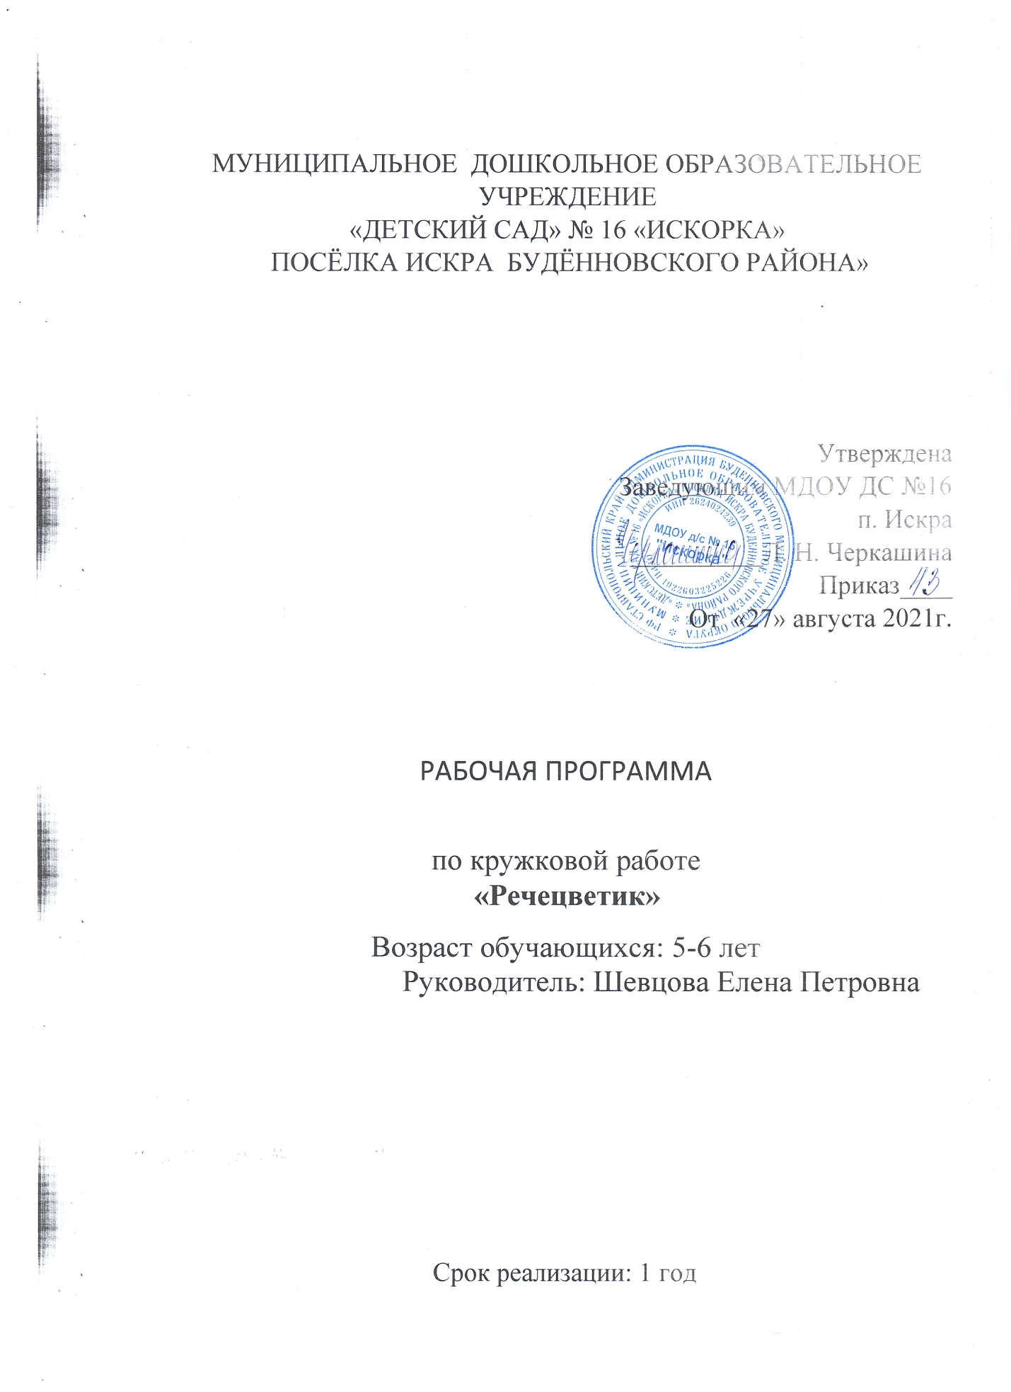МУНИЦИПАЛЬНОЕ ДОШКОЛЬНОЕ ОБРАЗОВАТЕЛЬНОЕ УЧРЕЖДЕНИЕ

«ДЕТСКИЙ САД» № 16 «ИСКОРКА»

ПОСЁЛКА ИСКРА БУДЁННОВСКОГО РАЙОНА»

**Список детей кружковой работы**

**1.**Гасанова АйшатЖаватхановна

2.Загидов КамильШамилович

3.Иванников Валерий Иванович

4.Михеева Вероника Сергеевна

5. МамалабагандовХизригаджи

6.Рамазанов Расул Рамазанович

7.Семенкина ВикторияЕвгеньевна

8.Сливкин Иван Александрович

**Структура программы:**

**Целевой раздел программы:**

1. Пояснительная записка

( Актуальность темы, цели, задачи, принципы построения программы ).

      2. Планируемые результаты освоения программы.

**Содержательный раздел программы:**

1. Формы, способы, методы, средства реализации программы
2. Календарно – тематическое планирование

**Организационный раздел программы:**

1. Реализация программы  кружка " Речецветик"
2. Методическое обеспечение программы

**Целевой раздел.**

**Пояснительная записка**

В нашем детском саду большое внимание уделяется развитию речи детей,  так как всё больше детей имеют проблемы со звукопроизношением. Из за скудности   словарного запаса,  дети не умеют общаться, выражать свои мысли, размышлять, фантазировать. Поэтому была выбрана тема кружковой работы, по развитию коммуникативных способностей детей,  целью повышения словарного запаса, воспитанию детей имеющих первичные представления о себе, семье, обществе, государстве, мире и природе.

Помочь малышу преодолеть застенчивость, сформировать у него желание общаться – задача и логопеда, и воспитателей, и родителей. Она вполне разрешима, если начать заниматься своевременно. Ведь с течением времени у застенчивого, нерешительного и неуверенного в себе ребёнка уже складывается определённый стиль поведения, он начинает замечать имеющийся «недостаток». Осознание своих особенностей характера не только не помогает, а наоборот мешает их преодолеть. Для того, чтобы помочь ребёнку в решении его коммуникативных проблем, необходимо понять причины.

Работа над развитием речи детей,  помогает обогатить воспитательно-образовательный процесс, развивать у воспитанников познавательные психические процессы, речь, артистизм, выразительность, культуру общения.

Современное общество нуждается в конструктивной личности, способной к познавательно-деятельностной самореализации, к проявлению инициативности и творчества в решении актуальных проблем. Первоосновы такой личности нужно заложить уже в дошкольном возрасте. Главной проблемой педагогов дошкольного учреждения является развитие личности дошкольника, готовности его к школьному обучению.

Дошкольный возраст - это период активного усвоения ребенком разговорного языка, становления и развития всех сторон речи – фонетической, лексической, грамматической. Полноценное владение родным языком в дошкольном детстве является необходимым условием решения задач умственного, эстетического и нравственного воспитания детей.  Чем раньше будет начато обучение родному языку, тем свободнее ребенок будет им пользоваться в дальнейшем, это фундамент для последующего систематического изучения родного языка.

В основе системы речевой работы должен лежать комплексный подход, направленный на решение задач, охватывающих разные стороны речевого развития - фонетическую, лексическую, грамматическую, и на их основе - развитие связной речи.

Детство – удивительная страна. В ней, возможно, все: слабый и беззащитный может стать сильным и всемогущим, скучное и неинтересное – веселым и занимательным. В этой стране каждый может преодолеть все невзгоды и неприятности, сделать мир вокруг ослепительно красочным, ярким и интересным. Для этого достаточно быть ребенком, воображение и творчество которого могут создавать чудеса.

ФГОС ДО и «Закон об образовании РФ» определяют одним из ключевых   направлений  поддержку разнообразия детства через создание условий социальной ситуации, содействия взрослых и детей ради развития способностей каждого ребенка.

***Актуальность темы***

Наше время – это время перемен. Сейчас России нужны люди, способные принимать нестандартные решения, умеющие творчески мыслить. Задача педагогов дошкольных образовательных учреждений развивать творческие способности детей.

Проблема развития речевого творчества в системе образования подрастающего поколения в настоящее время все шире привлекает внимание философов, психологов, педагогов. Общество постоянно испытывает потребность в творческих личностях, способных активно действовать, нестандартно мыслить, находить оригинальные решения любых жизненных проблем.

***Цель программы***: способствовать формированию качественной стороны речевой деятельности детей в процессе общения на занятиях кружка.

***Задачи программы:***

*образовательные:*

* учить детей высказывать свои мысли по теме, побуждать составлять рассказы, сказки, рифмовки на заданную тему;
* создать дополнительные условия для развития речевой активности детей на занятиях кружка;
* обогащать словарный запас детей,
* учить определять и называть интонацию услышанного произведения.

*развивающие:*

* совершенствовать звуковую культуру речи: интонационную выразительность, дикцию, развивать артикуляционный аппарат;
* развивать связную речь (диалогическую, монологическую, описание и повествование);
* развивать творческую фантазию,  умение сочинять небольшие сказки и рассказы, подбирать простейшие рифмы, используя дополнительный художественный материал.

*воспитательные:*

* сформировать коммуникативные навыки детей через речевое творчество, чувство принадлежности к группе, вызвать интерес к сверстнику;
* воспитывать уважение к словотворчеству друг друга, умение слушать друг друга.
* вызвать желание самим  импровизировать, фантазировать, находить нужную информацию.

***В основу программы по******положены следующие принципы****:*

1. Доступность предлагаемого материала, соответствие возрастным особенностям детей;
2. Систематичность и последовательность в приобретении знаний и умений;
3. Личностно-ориентированный подход;
4. Изучение интересов и потребностей детей;
5. Практическое участие и наглядное оформление;
6. Творческий и индивидуальный подход к решению проблемы.

Для успешной реализации Программы должны быть обеспечены следующие ***психолого-педагогические условия****:*

* создание развивающей предметно-пространственной среды;
* целенаправленная работа воспитателей и узких специалистов над речевым развитием детей во всех видах детской деятельности;
* повышение профессионального роста педагогов в вопросах речевого развития дошкольников;
* изучение состояния устной речи детей;
* участие родителей в речевом воспитании детей.

***Ожидаемые результаты***

В результате занятий в кружке дети получают следующие навыки и умения:

- Умение строить взаимоотношения с другими детьми, взрослыми в соответствии с нормами нравственных категорий, понятий адекватных общечеловеческим ценностям;

- Владение важнейшими жизненными навыками, необходимыми для успешной социализации ребенка в коллективе, обществе, адаптации к школе и быстроменяющимся условиям жизни;

- Наличие у ребенка адекватных представлений об окружающем мире и уровень развитости соответствующих возрасту психических процессов;

**Содержательный раздел.**

Содержание программы определяется в соответствии с направлениями развития ребенка, соответствует основным положениям возрастной психологии и дошкольной педагогики и обеспечивает единство воспитательных, обучающих и развивающих задач.

***Формы организации занятий:***

1. Игровая деятельность (развивающие игры: настольно-печатные, динамические, словесные; театрализованные и режиссерские игры);
2. Творческие задания, предполагающие организацию разных видов художественно-творческой деятельности детей (изобразительной, музыкально-исполнительской, театрально-игровой, речевой);
3. Экскурсия, путешествие;
4. Исследование, экспериментирование (игровое экспериментирование и опыты с предметами и материалами);
5. Прогулка в природу в разные сезоны;
6. Развлечения;
7. Проектирование решения проблемы;
8. Познавательная беседа (с использованием разнообразного наглядно-иллюстративного материала, музыкального сопровождения, художественного слова, развивающих игр упражнений, заданий);
9. Чтение, прослушивание сказки.

***Методы, направленные на повышение эмоциональной активности детей:***

* Использование игровых мотиваций;
* Использование сюрпризных моментов;
* Включение игровых и сказочных персонажей;
* Использование музыкального сопровождения соответствующего   характеру осуществляемой деятельности, ее темпу и содержанию;
* Использование художественного слова (коротких рассказов, познавательных сказок, стихотворений, загадок, пословиц, поговорок, закличек, потешек, примет и т.д.);
* Поощрение детей за внимательность, доброжелательность, сотрудничество

**Календарно - тематический план на первый  год обучения (5-6 лет).**

|  |  |  |
| --- | --- | --- |
| Месяц | **Тема** | **Задачи** |
| **Сентябрь** | Развлечение «Здравствуйте, я пришёл!" | Создать эмоциональный,  положительный настрой на посещение дошкольного учреждения, учить играть коллективно. |
| Знакомство с группой. | Формировать коммуникативные навыки детей через речевое творчество, чувство принадлежности к группе, вызвать интерес к сверстнику; |
| Экскурсия по детскому саду. | Познакомить детей с помещениями детского сада, их предназначением, с сотрудниками работающими в детском саду. |
| " Овощи и фрукты самые полезные продукты!"  Д/и " Закончи предложение",  Д/и " Овощной магазин". | Создать игровую ситуацию, учить подбирать слова подходящие по смыслу;  Составлять описательные рассказы об овощах и фруктах. |
| **Октябрь** | " Осень, осень в гости просим"  Целевая прогулка  в осенний лес.  Игра экспериментирование  " Почему желтеют листья?" | Закрепить знания детей об осенних явлениях природы; учить видеть красоту родного края; умение отгадывать загадки,  называть характерные признаки осени, продолжать учить детей анализировать, размышлять. |
| Чтение белорусской сказки " Пых" | Учить детей понимать образное содержание произведения, отвечать на поставленные вопросы. |
| Драматизация сказки " Пых" | Формировать у детей умение согласовывать свои действия с действиями других детей  в процессе  драматизации сказки, строить  ролевой диалог, развивать  интерес к игре-драматизации. |
| Развлечение " Осенняя сказка" | Создать положительный эмоциональный настрой; закрепить знания детей об осенних явлениях природы и о дарах осени; учить детей проявлять свои артистические способности. |
| **Ноябрь** | " В гостях у сказки!"  Загадывание загадок.  Просмотр иллюстраций. | Продолжать прививать интерес и любовь у устному народному творчеству, подчеркнуть красоту родного языка, лиричность, напевность.  Развивать логическое мышление, умение отгадывать загадки.  Учить отвечать на поставленные вопросы. Воспитывать любовь и уважение к русским народным сказкам. |
| " В гостях у сказки!"  Авторские сказки. | Продолжать знакомить детей с авторскими сказками, воспитывать любовь к художественной литературе, умение отвечать на поставленные вопросы. |
| " В гостях у сказки!"  Коллаж из сказок. | Учить детей придумывать свои сказки опираясь на наглядность. Воспитывать творчество, фантазию. |
| " В гостях у сказки!"  Придумывание конца сказки " Колобок", опираясь на схему. | Учить детей придумывать конец сказки опираясь на наглядность. Воспитывать творчество, фантазию, умение рассуждать, доброту, нравственные стороны ребёнка. |
| **Декабрь** | " Волшебница зима!"  Целевая прогулка в школьный сад.  Чтение стихотворения Никитина  " Встреча зимы".  Загадывание загадок о зиме.  Д/и " Когда это бывает?"  Д/и " Хорошо, плохо"  Д/и " Зима какая?...." | Наблюдения за зимними явлениями природы; учить видеть красоту родного края; умение отгадывать загадки,  называть характерные признаки зимы, продолжать учить детей анализировать, размышлять. |
| " Волшебница зима!"  Составление описательных рассказов по схеме. | Учить составлять описательные рассказы по теме " Зима", опираясь на наглядность предложенную воспитателем. Развивать коммуникативные способности детей, разговорную речь, пополнять словарный запас. |
| " Волшебница зима!"  Заучивание стих. по схеме: 1,2,3,4,5 мы во двор пошли гулять..... | Помочь детям при заучивании стихотворения опираясь на схему предложенную воспитателем. Развивать память, коммуникативные способности, воспитывать любовь к книге. |
| Развлечение  " Новогодняя сказка" | Создать у детей праздничный настрой ожиданием нового года, подарков от Деда Мороза. |
| **Январь** | Д/и " Скажи наоборот"  Д/и " Доскажи словечко" | Учить детей подбирать слова противоположные по значению.  Учить подбирать слова подходящие по смыслу и рифме. |
| Д/и " Волшебные слова"  Д/и " Что значит слово?"  (корова-дом.жив., сок-напит.из  фруктов и т.д.) | Вызвать интерес к игре, учить детей думать, анализировать, пополнять словарный запас и развивать речь детей.  Развивать логическое мышление, умение размышлять, думать. |
| Д/и " Назови ласковые нежные слова"  Д/и " Назови одним словом" | Вызвать интерес к игре, учить детей думать, анализировать, пополнять словарный запас и развивать речь детей. |
| Д/и " Закончи фразу"  Д/и " Почему так называют?"  (смотреть http://www.maam.ru/detskijsad/-didakticheskie-igry-po-razvitiyu-rechi-v-starshei-grupe-starshii-vospitatel-e-a-shevchenko.html) | Учить детей подбирать слова подходящие по смыслу.  Развивать логическое мышление, умение размышлять, думать. |
| **Февраль** | Пересказ рассказа К. В. Лукашевича «Зима» | Закреплять связный, последовательный пересказ, выразительно передавать содержание, воспроизводить диалоги. Упражнять в подборе антонимов, заучить чистоговорки со звуком [з, з’] |
| Заучивание стихотворения " Я как папа буду сильным" опираясь на схему. | Вызвать у детей интерес при заучивании стихотворения опираясь на наглядность. Развивать память, речь детей. |
| Рассматривание картины " Зимние забавы", составление рассказа по картине. | Способствовать умению придумывать начало и конец к сюжету, изображенному на картинке. Активизировать употребление в речи слов по теме зима. Учить различать на слух и дифференцировать в произношении звук |
| Развлечение " Защитники Отечества" | Продолжать учить детей выразительно рассказывать стихи, развивать творческие способности детей, создание эмоционального настроя на праздник. |
| **Март** | Развлечение " Мамочка милая, мама моя" | Продолжать учить детей выразительно рассказывать стихи, развивать творческие способности детей создание эмоционального настроя на праздник. |
| Заучивание стихотворения Алябьевой  " Мамины помощники" опираясь на наглядность. | Вызвать у детей интерес при заучивании стихотворения опираясь на наглядность. Развивать память, речь детей. |
| " Весна идёт, весне дорогу"  Рассматривание иллюстраций, составление рассказа опираясь на план схему. | Закрепить знания детей о весенних явлениях природы; учить видеть красоту родного края; умение отгадывать загадки,  называть характерные признаки весны,  продолжать учить детей анализировать, размышлять. |
| Заучивание стихотворения Алябьевой  " Сосулька" опираясь на наглядность. | Вызвать у детей интерес при заучивании стихотворения опираясь на наглядность. Развивать память, речь детей. |
| **Апрель** | Подготовка к драматизации сказки  " Репка", для показа малышам. | Помочь детям распределить роли, беседа о героях сказки, их последовательности; настроить детей на творческий показ сказки. |
| Репетиция к драматизации сказки  " Репка", для показа малышам. | Тренировать дикцию, расширять диапазон голоса и уровень громкости, совершенствовать элементы актерского мастерства. |
| Показ сказки " Репка" малышам | Учить детей применяя выразительные средства передачи образа, изображать различных животных. |
| Д/и " Доскажи словечко"  Д/и " Назови ласково" | Учить подбирать слова подходящие по смыслу и рифме. Развивать словарный запас, логическое мышление |
| **Май.** | Целевая прогулка в школьный сад. | Отметить произошедшие изменения в природе, учить видеть и беречь красоту родного края, продолжать развивать разговорную речь. |
| Экскурсия на реку. Наблюдение за ледоходом. | Продолжать знакомить детей с природными явлениями родного края, пополнять словарный запас детей; дать понятие безопасного поведения на льду. |
| Наблюдение за первоцветами, появлением травы. | Продолжать знакомить детей с природой родного края, развивать коммуникативные навыки детей. |
| Д/и " Назови одним словом"  Д/и " Скажи наоборот" | Вызвать интерес к игре, учить детей думать, анализировать, пополнять словарный запас и развивать речь детей, умение подбирать слова противоположные по значению. |

**Организационный раздел:**

Продолжительность образовательного процесса по программе составляет 9 месяцев (с 01.09 по 31.05.)

Программа предполагает проведение дополнительных занятий один раз в неделю,  продолжительностью 25 минут в  старшей группе,  во вторую половину дня.

Общее количество занятий в год – 36 занятий

**Реализация программы:**

Программа реализуется через кружковую работу (подгрупповая).

*Построение программы опирается на:*

* Примерную основную общеобразовательную программу дошкольного образования «От рождения до школы»/ под ред. Н.Е. Вераксы. Т.С. Комаровой. М.А. Васильевой. – М: Мозаика-синтез. – 2014г.
* ГербоваВ.В. Развитие речи в детском саду. Издательство Мозика-Синтез М 2015г.
* Новоторцева Н.В. Развитие речи детей. – Ярославль «Академия развития», 1997.
* Парамонова Л.Г. Развитие словарного запаса у детей. – СПб.: «ДЕТСТВО-ПРЕСС», 2007.
* Танникова Е.Б. Формирование речевого творчества дошкольников. Обучение сочинению сказок. – М.: ТЦ «Сфера», – 2008.